Relase XX.XX.XX

Kalypso Basis

New and Noteworthy

Zeitreihentabellen (eigentlich Observation-Tabellen) haben jetzt eigene Toolbar | Standard Werkzeuge sind bislang:  - Zeilen löschen  - In Zwischenablage kopieren  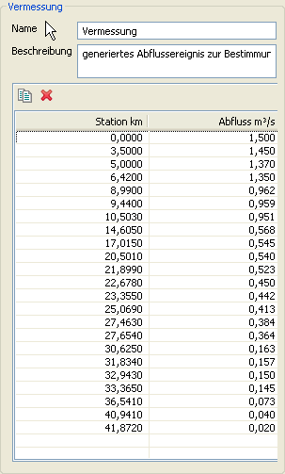

Bugfixes

Release 16.01.08

1D2D

New and Noteworthy

Performanz beim Löschen von Elementen erhöht. | Das Löschen von Elementen wurde beschleunigt.
Bessere Darstellung des gefangenen Punktes beim Erstellen des Netzes. | Visuelle Unterstützung beim Erzeugen und Editieren von Elementen (rot/grün) vereinheitlicht.  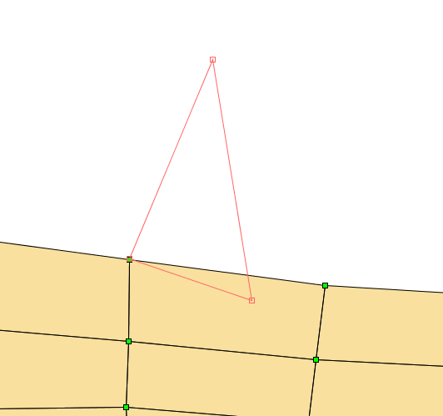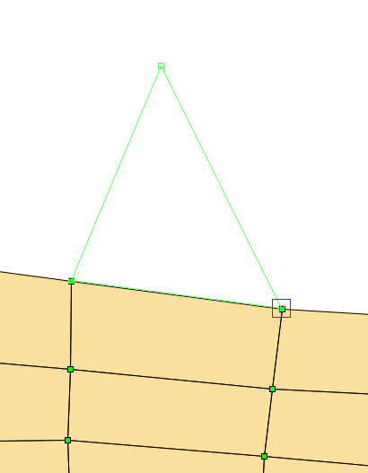  fehlerhafte Position (Element rot), richtige Position (Element grün)
Netz-Editieren überarbeitet. | Visuelle Unterstützung beim Editieren von Elementen (rot/grün) vereinheitlicht.  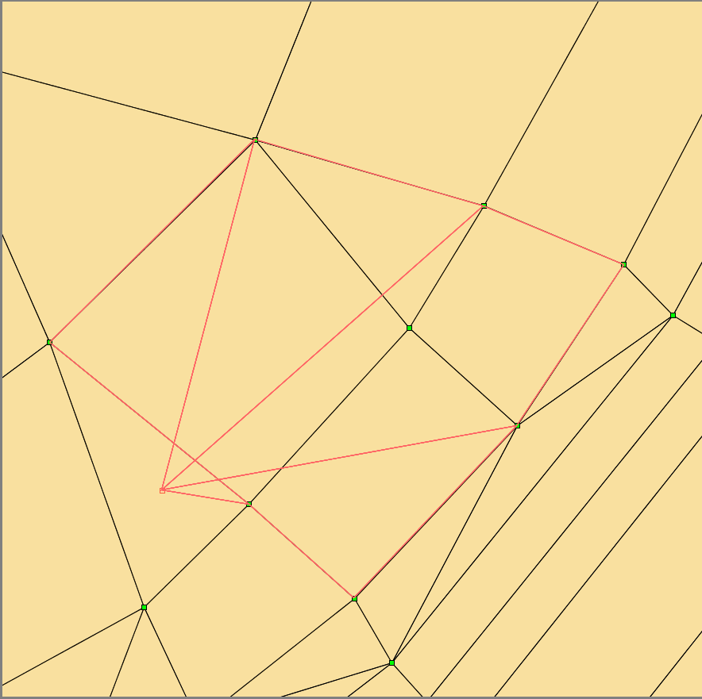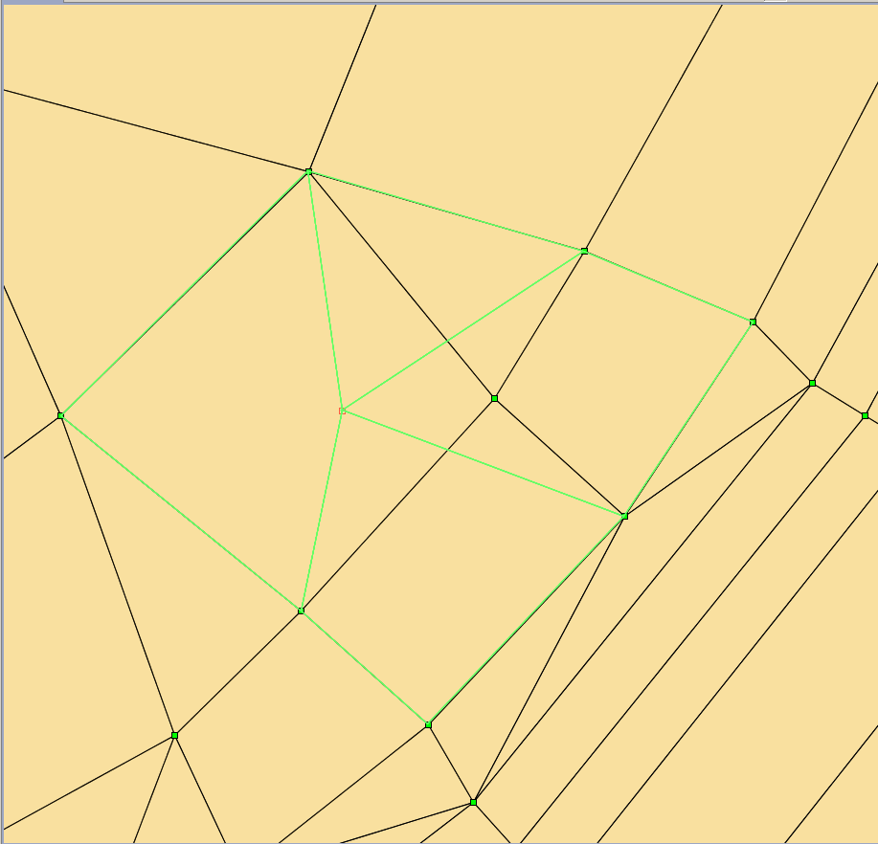  Verschieben eines vorhandenen Knoten in ein anderes Element oder an einen anderen Knoten wird verhindert. Ein Editieren ist nur innerhalb der Nachbarelemente möglich. Visuelle Unterstützung eingeführt.
Darstellung der Randlinien des 2D-Netzes | Der Rand des 2D-Netzes wird in einer eigenen Farbe dargestellt.  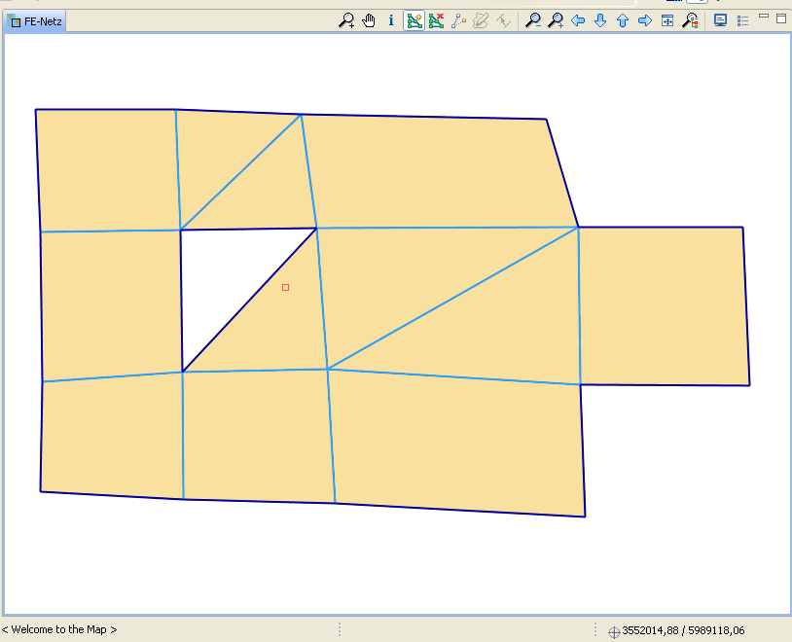  Fehler im Inneren des Netzes sind dadurch einfacher zu erkennen.
Bessere Darstellung des gefangenen Punktes beim Editieren des Netzes. | Es wird nur noch der gefangene Punkt groß gezeichnet, alle anderen Punkte bleiben klein.  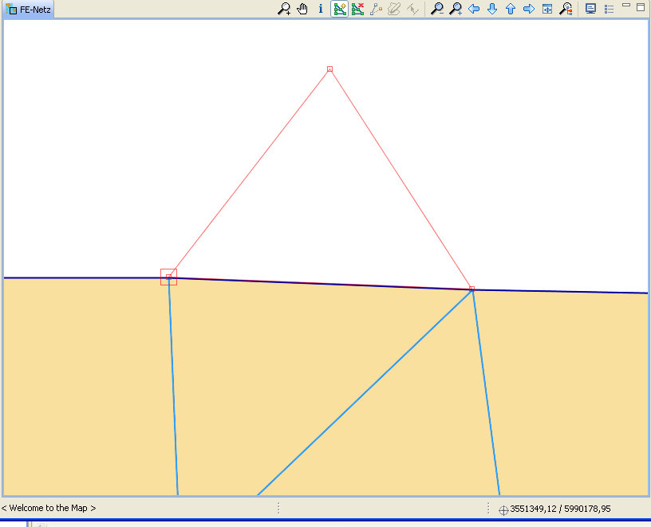
Abfangen von Fehlern bei Eingabe von 2D-Elementen | Es können nicht mehr beliebige 2D-Element eingegeben werden, sondern nur noch solche, welche die Netzintegrität nicht verletzten. Konkret geprüft wird auf:  - neue Knoten dürfen nicht innerhalb bestehender Elemente entstehen  - neues Element darf bestehende Elemente nicht schneiden  - die Randlinien des neuen Elements darf sich nicht selbst schneiden
Editieren der Eigenschaften von Berechnungseinheiten | Die Eigenschaften einer Berechnungseinheit (Bezeichnung, Unter-Einheiten) können über einen separaten Dialog editiert werden:  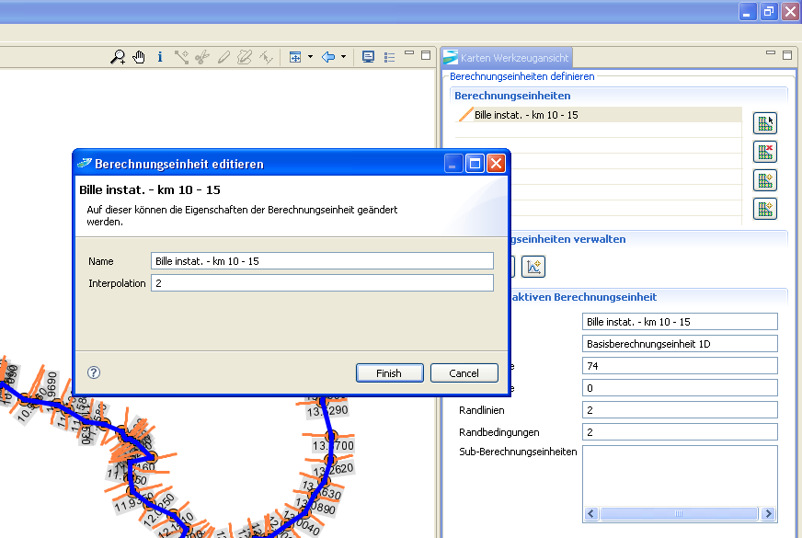
Neue Eigenschaft ‚Interpolations-Anzahl’ (TODO Name) für 1D-Berechnungseinheiten | Für 1D-Berechnungseinheiten kann die neue Option ‚Interpolations-Anzahl’ gesetzt werden, welche die Anzahl zu interpolierender Zwischenknoten bei der Berechnung von 1D-Elementen bestimmt. TODO Nico Text
Anzeige des Berechnungsfortschritts | Während des Berechnung wird ein Dialog angezeigt, über welchen die Berechnung gesteuert wird und Informationen über den aktuellen Stand angezeigt werden:  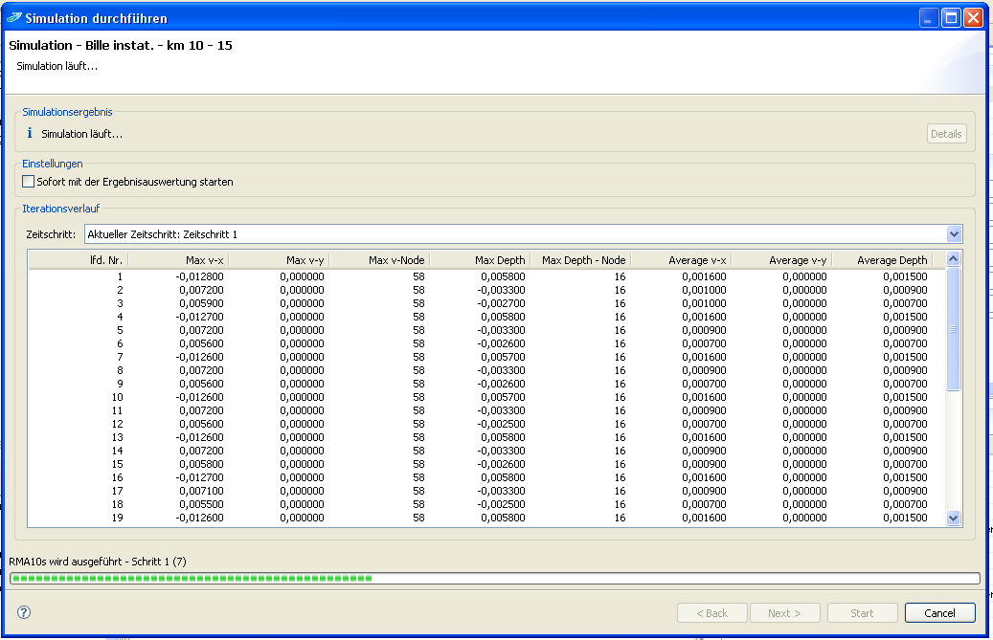
Anzeige der Logdatei nach der Berechnung | Die Logdatei wird in Form einer Tabelle nach der Berechnung angezeigt. Die Darstellung wurde insgesamt überarbeitet.  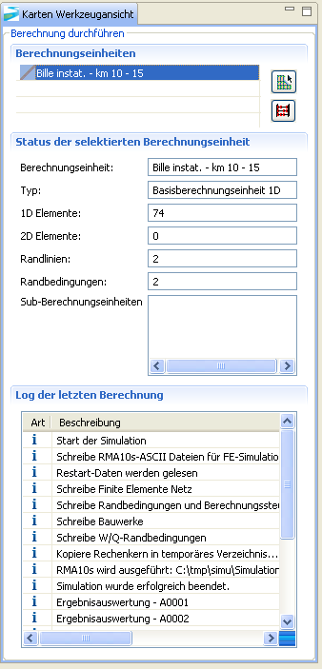  Bei Selektion eines Logeintrags wird die entsprechende Stelle in der Karte angezeigt, falls der Fehler einem Objekt im Modell zugeordnet werden kann.  Durch Doppelklick auf einen Log-Eintrag werden Details in einem separaten Doppelklick dargestellt:  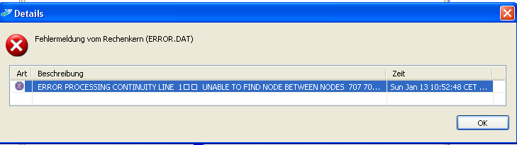

Bugfixes

Unvollständige Ergebnisauswertung | Die Ergebnisse werden jetzt immer vollständig ausgewertet.  Fall ein Fehler während der Auswertung auftritt wird eine entsprechende Fehlermeldung angezeigt.

WSPM

New and Noteworthy

Ausgabe der WSPM - Berechnung | Die Ausgabe des Rechenkerns ist in der Consolenansicht sichtbar. Der Fortschritt der Berechnung kann so nachvollzogen werden.  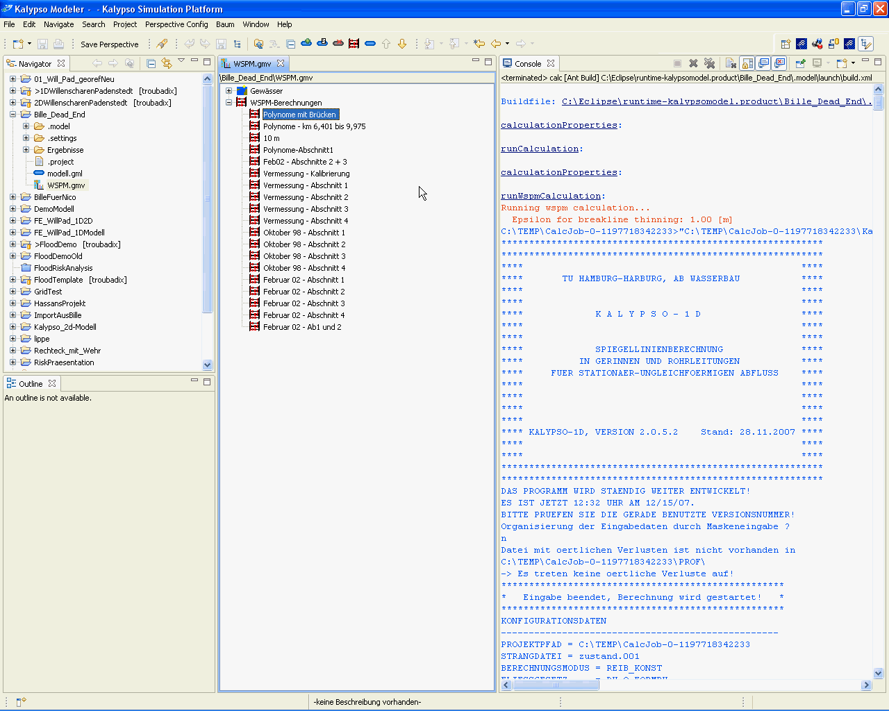  Die Ausgabe wurde insgesamt leicht überarbeitet.

Bugfixes

Stationierung der Segmente immer null | Fehler in der GmlXPath Implementation behoben. Die Station wird wieder korrekt aus dem referenzierten Profil übernommen.

Kalypso Basis

New and Noteworthy

Formatierung von Observation-Tabellen | Observation Tabellen können über die .gft Datei detailliert formatiert werden:  - Breite  - Spaltenkopf  - Breite in % (dynamisch)  - Ausrichtung (links, rechts, mitte)  - Editierbar, Größe veränderbar  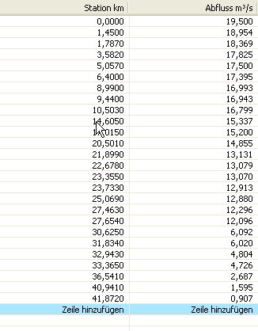  Alternativ kann eine Factory angegeben werden, welche die Spalten anhand der Observation dynamisch erzeugen kann.
Exportieren eines Shape-Themas in GML mit dem dazugehörigen Schema (XSD). | Zu einem importieren ESRI-Shape-Thema wird automatisch ein passendes Schema (XSD) erzeugt, das die Spalten des Shapes als GML Feature-Properties definiert. 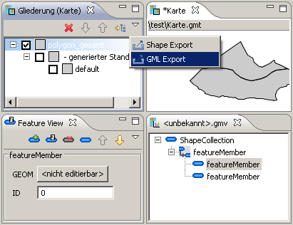  Der Inhalt des Themas kann dadurch als GML-Datei exportiert werden.
Bessere Behandlung von booleschen Filterausdrücken. | In Ogc:filter Ausdrücken werden boolesche Ausdrücke separat behandelt.

Bugfixes

Kartenwerkzeuge reagieren schon bei kleinen Mausbewegungen | Bisher musste die Maus um mindesten 5 Pixel bewegt werden, um beim Kartenwerkzeug eine Reaktion auszulösen. Dies führte oft dazu, dass nicht die gewünschte Benutzeraktion ausgeführt wurde.

Release 04.12.2007
Erster offizieller Release; keine Historie vor diesem Zeitpunkt.

